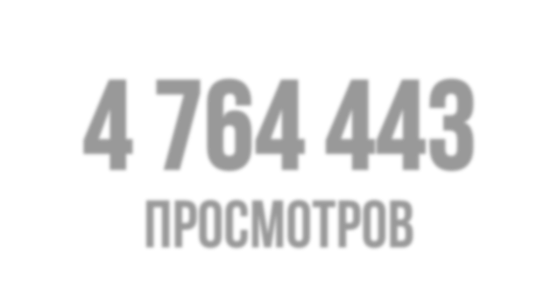
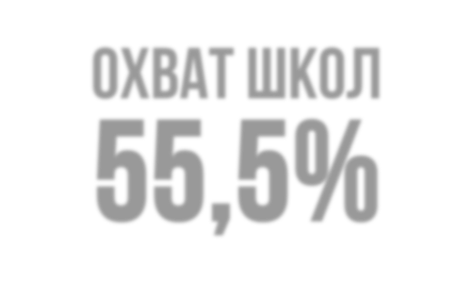
4 764 443
просмотров

охват школ
55,5%

ОНЛАЙН-УРОКИ ФИНАНСОВОЙ ГРАМОТНОСТИ
для школьников (dni-fg.ru)

Годовой отчет за 2021 год

2

Цели проекта

МИНПРОСВЕЩЕНИЯ РОССИИ
- Повысить уровень финансовых знаний школьников для успешной сдачи выпускных экзаменов по смежным дисциплинам.
- Повысить уровень компетенций учителей в области финансовой грамотности.
- Помочь педагогу в организации учебного процесса.

БАНК РОССИИ
- Сделать онлайн-уроки финансовой грамотности систематическими,
дополнительными занятиями школьной программы в образовательных организациях РФ.
- Обеспечить участие старшеклассников в онлайн-уроках финансовой грамотности на всей территории России.
- Внедрить курс «Основы финансовой грамотности» в школьную программу в каждом регионе.
- Продвигать иные инициативы Банка России в области финансовой грамотности.

Задачи проекта
3

Пробудить интерес учащихся к финансовым знаниям.

Заложить установки грамотного финансового поведения и
закрепить базовые понятия.

Познакомить старшеклассников с
актуальными финансовыми продуктами и услугами.

Предупредить о рисках на финансовом рынке.

4
Преимущества онлайн-уроков

Доступность
Подключиться могут
школьники на территории всей страны, от Калининграда до
Петропавловска-Камчатского.
Интеграция
Темы соответствуют учебникам по финансовой грамотности (Банка России и Минфина России), что позволяет легко встроить уроки в школьную программу.

Стандарты
Информационные продукты разработаны по единым
стандартам с учетом особенностей целевой аудитории.
«Живые»
коммуникации
Возможность задать вопрос и получить ответ профессионала в прямом эфире.

5
ИТОГИ 2021 в цифрах

ПРОСМОТРЫ УРОКИ

4 764 443 269 075

ЭФИРЫ

991

1 850 002
Динамика просмотров по сессиям

1 832 981 2 241 002
Весна 2021

2 523 441
Осень 2021

1 200 113
Весна 2019

Осень 2019

1 027 334

Весна 2020

Осень 2020

ОХВАТ ОБР. ОРГАНИЗАЦИЙ Рф
6

онлайн-уроками ФГ

21 989
1 918
557
344
55.5%
63%
52%

иные организации
ШКОЛ

ПОО
Техникумов и колледжей

УЧРЕЖДЕНИЙ для ДЕТЕЙ- СИРОТ

ПРОСМОТРЫ ПО МОДУЛЯМ
7

Модуль | Эфиры | Просмотры
Личные финансы | 360 | 1 809 112
Финансовые инструменты | 348 | 1 555 991
Как защититься от кибермошенничества | 69 | 335 576
Страхование | 75 | 353 754
Как начать свой бизнес | 61 | 294 066
Налоги и пенсия | 45 | 233 339
Уроки из цикла «Моя профессия» | 33 | 182 605
ИТОГО | 991 | 4 764 443

Охват школ по федеральным округам 8

80%
ЮФО

52%
ЦФО

73%
СКФО

67%
ПФО
53%
СЗФО

30%
УрФО

29%
СФО

51%
ДФО

Регионы с охватом школ 100 %*
№ | Регион | Кол-во школ | Просмотры
1 | Республика Татарстан | 1198 | 277628
2 | Белгородская область | 524 | 174815
3 | Кабардино-Балкарская Респуб. | 235 | 139531
4 | Волгоградская область | 716 | 122618
5 | Республика Ингушетия | 129 | 81645
6 | Рязанская область | 322 | 80675
7 | Пензенская область | 296 | 59637

№ | Регион | Кол-во школ | Просмотры
8 | Калужская область | 318 | 58136
9 | Курская область | 535 | 54185
10 | Калининградская область | 154 | 46622
11 | Республика Калмыкия | 141 | 40270
12 | Орловская область | 324 | 39972
13 | Мурманская область | 146 | 33286
14 | Севастополь | 57 | 16255

*Полный список регионов в приложении

охват ПОО (техникумов) по федеральным округам
Регионы с охватом ПОО 100%* 9

65%
ЮФО

66%
ЦФО

77%
СКФО

65%
ПФО
56%
СЗФО

63%
УрФО

45%
СФО

78%
ДФО
№ | Регион | Кол-во ПОО | Просмотры
1 | Республика Татарстан | 88 | 29973
2 | Белгородская область | 33 | 26850
3 | Пермский край | 50 | 10285
4 | Рязанская область | 31 | 9558
5 | Тюменская область | 18 | 9018
6 | Калужская область | 32 | 8799
7 | Курская область | 23 | 6936
8 | Волгоградская область | 54 | 5691
9 | Астраханская область | 23 | 5305
10 | Республика Саха (Якутия) | 45 | 4358
11 | Севастополь | 9 | 3512
12 | Кабардино-Балкарская Респ. | 17 | 2807
13 | Мурманская область | 19 | 2736
14 | Республика Ингушетия | 6 | 2226
15 | Камчатский край | 11 | 1522
16 | Сахалинская область | 11 | 1423
17 | Республика Адыгея | 10 | 1042
18 | Калининградская область | 13 | 821
19 | Республика Калмыкия | 8 | 471

*Полный список регионов в приложении

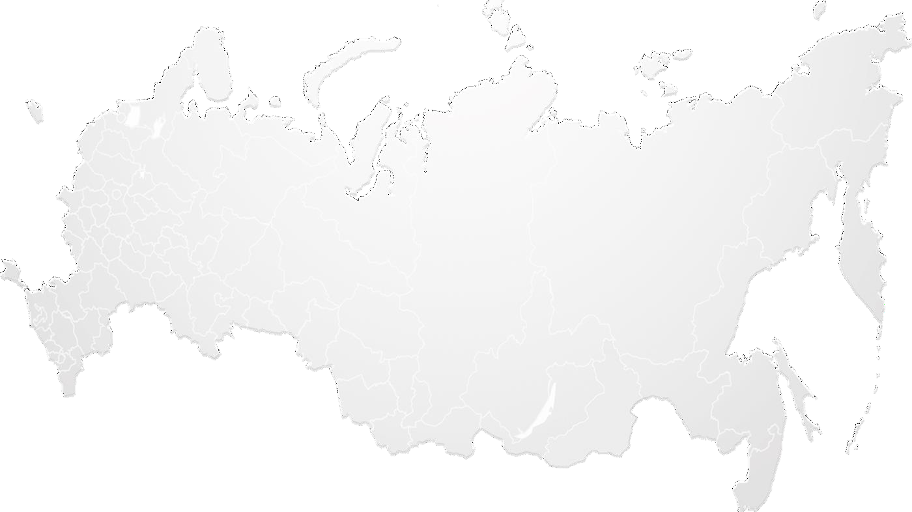
Охват обр.организаций по 10

Главным управлениям банка России
ГУ Банка России по центральному
Северо-западное ГУ Банка России | федеральному  округу |  | южное ГУ Банка России | Волго-Вятское ГУ Банка России | Уральское ГУ Банка России | Сибирское  ГУ Банка России | Дальневосточное ГУ Банка России
53% | 52% |  | 77% | 69% | 46% | 35% | 44%
56% | 66% |  | 68% | 66% | 61% | 49% | 79%
62% | 51% |  | 64% | 57% | 36% | 44% | 59%

Школы Техникумы и колледжи Учреждения для ДЕТЕЙ-СИРОТ

Регионы-Лидеры
11
Топ пять регионов
Северо-Западное ГУ Банка России | Калининградская область | 100 | 100 | 100
 | Мурманская область | 100 | 100 | 66
 | Вологодская область | 74 | 61 | 100
 | Псковская область | 65 | 86 | 100
 | Ленинградская область | 66 | 68 | 12
Уральское ГУ Банка России | Оренбургская область | 65 | 46 | 100
 | Пермский край | 64 | 100 | 100
 | Республика Башкортостан | 61 | 50 | 100
 | Ханты-Мансийский АО | 53 | 11 | 100
 | Тюменская область | 45 | 100 | 100
Сибирское ГУ Банка России | Республика Бурятия | 93 | 87 | 20
 | Омская область | 76 | 100 | 100
 | Республика Алтай | 53 | 100 | 50
 | Забайкальский край | 51 | 70 | 87
 | Республика Тыва | 48 | 53 | 0
Дальневосточное ГУ Банка России | Чукотский АО | 91 | 100 | -
 | Сахалинская область | 82 | 100 | 33
 | Республика Саха (Якутия) | 28 | 100 | 100
 | Камчатский край | 46 | 100 | 20
 | Хабаровский край | 64 | 88 | 95

*Полный список регионов в приложении

Топ пять регионов
Южное ГУ Банка России | Волгоградская область | 100 | 100 | 100
 | Краснодарский край | 97 | 33 | 100
 | Кабардино-Балкарская Респ. | 100 | 100 | 100
 | Республика Калмыкия | 100 | 100 | 100
 | Республика Ингушетия | 100 | 100 | -
Волго-Вятское ГУ Банка России | Республика Татарстан | 100 | 100 | 100
 | Пензенская область | 100 | 75 | 80
 | Нижегородская область | 94 | 53 | 30
 | Кировская область | 70 | 80 | 100
 | Самарская область | 67 | 79 | 57
ГУ по Центральному федеральному округу | Белгородская область | 100 | 100 | 100
 | Калужская область | 100 | 100 | 100
 | Курская область | 100 | 100 | 100
 | Рязанская область | 100 | 100 | 30
 | Орловская область | 100 | 83 | 100

12
ТОП 20 РЕГИОНОВ по просмотрам (все категории)

№ | Регион | Просмотры
1 | Краснодарский край | 432 075
2 | Республика Татарстан | 344 418
3 | Республика Дагестан | 306 776
4 | Белгородская область | 225 435
5 | Московская область | 168 211
6 | Ростовская область | 165 200
7 | Кабардино-Балкарская Респ. | 143 346
8 | Ставропольский край | 137 302
9 | Волгоградская область | 134 161
10 | Республика Башкортостан | 130 895

№ | Регион | Просмотры
11 | Нижегородская область | 101 725
12 | Омская область | 100 456
13 | Рязанская область | 95 919
14 | Чеченская Республика | 94 385
15 | Ярославская область | 86 553
16 | Республика Ингушетия | 84 352
17 | Оренбургская область | 76 205
18 | Кировская область | 72 572
19 | Калужская область | 70 719
20 | Курская область | 69 947

Партнеры 13
Лекторы | Кол-во тем | Эфиры | Просмотры
91 | 12 | 689 | 3 223 450
6 | 5 | 83 | 490 571
11 | 3 | 24 | 181 321
6 | 2 | 32 | 131 921
4 | 1 | 23 | 76 840
1 | 1 | 8 | 59 726
3 | 3 | 16 | 40 891
1 | 1 | 6 | 39 596
1 | 1 | 10 | 33 211
1 | 1 | 11 | 23 529
1 | 1 | 5 | 16 744
1 | 1 | 3 | 16 209
1 | 1 | 3 | 14 490
128 | 33 | 913 | 4 348 499

Волонтер фин.
просвещения

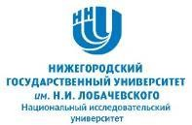
Партнеры – госорганы и вузы 14

Партнер | Лекторы | Эфиры | Просмотры
Пенсионный фонд Российской Федерации | 5 | 28 | 138 137
Федеральная налоговая Служба Российской Федерации | 3 | 17 | 95 202
НГУ им. Н.И. Лобачевского | 1 | 15 | 73 919
НГПУ им. Козьмы Минина | 2 | 12 | 72 269
НИУ «Высшая школа экономики» | 1 | 6 | 36 417
 | 12 | 78 | 415 944

15
Как принять участие?
Для подключения к онлайн-урокам необходим доступ в Интернет, компьютер или ноут-бук, устройства для вывода изображения (проектор, интерактивная доска и т.п.) и звука (при групповом просмотре).
Статистика проекта формируется на основании данных из форм отчетов участников. Если онлайн-урок просмотрен не полностью, материал не будет усвоен в должном объеме. В этом случае форма отзыва не направляется, данные в статистику не попадают

ВЫБРАТЬ ТЕМУ, ДАТУ
и время урока на сайте https://dni-fg.ru
ПОДАТЬ ЗАЯВКУ

для предварительной регистрации.
ПРИНЯТЬ УЧАСТИЕ

в онлайн-уроке,
накануне проверить оборудование.
ОТПРАВИТЬ ОТЗЫВ
организаторам.
ПОЛУЧИТЬ СЕРТИФИКАТ
после обработки отзыва.

16

20 января
Старт весенней сессии!

Управление Службы по защите прав потребителей
и обеспечению доступности финансовых услуг в Приволжском федеральном округе

dni-fg@cbr.ru
8 (831) 438-25-03

